บทที่ 3
โครงสร้างและการทำงานของโปรแกรม

ในโปรแกรม นี้จะมีอยู่สองส่วนหลักๆ คือ ส่วนของการค้นหาองค์ประกอบของใบหน้า และ ส่วนของการจัดกลุ่มฟีเจอร์บนนิวรอลเน็ทเวิร์ค
ในบทที่นี้ 3 จะกล่าวถึง โครงสร้างของระบบค้นหาองค์ประกอบของใบหน้า การสอนนิวรอลเน็ทเวิร์ค การแบ่งกลุ่มโดยองค์ประกอบของใบหน้า การสร้างคลัสเตอร์นิวรอลเน็ทเวิร์ค

3.1 การสอนนิวรอลเน็ทเวิร์คแบบแพร่กลับ

เมื่อได้ชุดข้อมูลขององค์ประกอบของใบหน้าแล้ว จะนำเข้ามาสอนนิวรอลเน็ทเวิร์ค ซึ่งนิวรอลเน็ทเวิร์คที่ใช้นี้จะเป็นนิวรอลเน็ทเวิร์คแบบแพร่กลับ (Back-propagation Neural Network) ซึ่งถือเป็นรูปแบบทั่วไปที่นิยมกัน และนิวรอลเน็ทเวิร์คแบบแพร่กลับนี้พัฒนาขึ้นมาจากโปรแกรม ภาษา C# เพื่อที่จะได้สามารถนำมาสร้างเป็นคลัสเตอร์นิวรอลเน็ทเวิร์คต่อไป
ในการสร้างนิวรอลเน็ทเวิร์คนี้จะสร้าง อินพุทยูนิท ขึ้นมาโดยให้มีจำนวนเท่าองค์ประกอบของภาพที่ค้นหามาได้ จากนั้นจึงสร้าง เอาพุทยูนิท ขึ้นมาเท่ากับจำนวนของค่าที่ต้องการ โดยในโปรแกรมนี้จะแบ่งออกมาเป็น ชาย หรือ หญิง จึงมีเอาท์พุทยูนิทเพียง 1 ยูนิท โดยค่าที่ได้จากนิวรอลเน็ทเวิร์คจะกำหนดให้ ชายเป็น 1 และหญิงเป็น 0
จากนั้นจะทำการสุ่มค่าของน้ำหนักของการเชื่อมต่อและค่าเปรียบเทียบ (Threshold)
แล้วจึงทำการสอนนิวรอลเน็ทเวิร์ค โดยการนำองค์ประกอบของใบหน้าเข้ามาในนิวรอลเน็ทเวิร์คที่ละชุด มาเป็นค่าเอาพุทของอินพุทยูนิท แล้วอิดเดนยูนิทหาค่าเอาพุทจากสมาการ

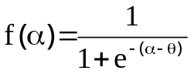 (3.1)
m
α = Σ(X_{i} x W_{ij}) (3.2)
^{j=1}

เมื่อ X_{i} เป็นเอาพุทจากยูนิท i ในชั้นก่อนหน้า
W_{ij} เป็นค่าน้ำหนักจากยูนิท i มายังยูนิท j
เพื่อส่งออกไปเป็นเอาพุทของอิดเดนยูนิท ในแต่ละเอาพุทของแต่ละยูนิท และเอาพุทยูนิทก็จะหาค่าเอาพุทด้วยวิธีเดียวกัน โดยเอาพุทของเอาพุทยูนิทนี้จะมีค่าเป็นเอาพุทของนิวรอลเน็ทเวิร์คด้วย
เมื่อได้ค่าเอาพุทของนิวรอลเน็ทเวิร์คแล้ว จะทำการปรับค่าน้ำหนักใหม่ตามสมาการดังต่อไปนี้

w_{ij}(p+1) = w_{ij}(p) + ΔW_{ij}(p) (3.3)
Δw_{ij}(p) = α + x_{i}(p) + δ_{j}(p) (3.4)
δ_{j}(p) = y_{j}(p) x [1- y_{j}(p)] x e (3.5)

เมื่อ w_{ij}(p) เป็นค่าน้ำหนักจาก i ไป j ในรอบที่ p
Δw_{ij}(p) เป็นค่าสำหรับปรับน้ำหนักจาก i ไป j
α เป็นค่าการเรียนรู้ซึ่งต้องกำหนดโดยผู้ใช้
δ_{i}(p) เป็นค่าเกรย์เดียนที่ใช้ในการปรับน้ำหนัก
x_{i}(p) เป็นค่าอินพุทของยูนิท i จากชั้นก่อนหน้า
y_{j} เป็นค่าเอาพุทของยูนิท j

ส่วนค่า e จะมีการคำนวณที่แตกต่างกันในเอาพุทยูนิทและฮิดเดนยูนิท
โดยในเอาพุทยูนิทจะหาค่า e ดังนี้

e = y_{dk}(p) - y_{k}(p) (3.6)

เมื่อ e เป็นค่าคาดเคลื่อนของผลลัพธ์ของเน็ทเวิร์ค
y_{dk}(p) เป็นผลลัพธ์ที่ถูกต้อง
y_{k}(p) เป็นผลลัพธ์ที่ได้ออกมาจากเอาพุทยูนิท

และในฮิดเดนยูนิทจะหาค่า e ดังนี้

e = Σ δ_{k}(p) x w_{jk}(p) (3.7)
^{k}
เมื่อ δ_{k}(p) เป็นค่าเกรเดียน k ที่คำนวณได้ชั้นถัดไปที่เชื่อต่อกันฮิดเดนยูนิท j
w_{jk}(p) เป็นน้ำหนักของชั้นถัดไปที่เชื่อต่อกันอิดเดนยูนิท j

แล้ววนซ้ำไปเรื่อยๆ จนกว่าจะมีค่า SSE (sum square error) ต่ำกว่า 0.001 โดยค่า SSE นี้หาได้จากสมาการ
SSE = Σ (y_{dk}(p) - y_{k}(p))² (3.8)

เมื่อ y_{dk}(p) เป็นผลลัพธ์ที่ถูกต้อง
y_{k}(p) เป็นผลลัพธ์ที่ได้ออกมาจากเอาพุทยูนิท
และเมื่อได้ค่า SSE ต่ำกว่า 0.001 แล้วก็จะถือว่าเสร็จสิ้นการสอนนิวรอลเน็ทเวิร์ค
ส่วนการทำงานของนิวรอลเน็ทเวิร์คก็จะเป็นการหาค่าเอาพุทออกมา โดยไม่มีการกลับไปปรับค่าน้ำหนัก

3.2 การจับกลุ่มฟีเจอร์

จะทำการจับกลุ่มโดยแทนที่ฟีเจอร์แต่ละอย่าง ด้วยอินพุทยูนิท ของนิวรอลเน็ทเวิร์ค ซึ่งในการจับกลุ่มนี้จะดูจากค่าน้ำหนัก (weight) ที่อยู่บนการเชื่อมต่อจากอินพุทยูนิทนั้นๆ ไปยังอิดเดนยูนิทในชั้นถัดไปของนิวรอลเน็ทเวิร์คแบบแพร่กลับ (Back-propagation Neural Network) ที่ผ่านการสอนแล้ว และในการจับกลุ่มนี้ใช้อัลกอลิทึมที่ K-Medoid มาจับกลุ่มซึ่งสามารถเขียนเป็น Flow Chart ได้ดังนี้
จำกลุ่มองค์ประกอบภาพโดย
สุ่มจุดอ้างอิงตัวใหม่ขึ้นมา
คำนวณหาค่า E ใหม่โดยแทนจุดอ้างอิงใหม่แทนจุดอ้างอิงเดิมทีละค่า
ใช้ค่าอ้างอิงใหม่
YES
NO
NO
สิ้นสุดการทำงาน
เริ่มการทำงาน
สุ่มองค์ประกอบภาพขึ้นมาเป็นจุดอ้างอิงจำนวน k ตัว
ถ้า E ที่คำนวณใหม่ลดลง
มีการเปลี่ยนจุดอ้างอิงใหม่หรือไม่
รูปที่ 3.1 Flow chart การจับกลุ่มองค์ประกอบใบหน้า

โดยในการจับกลุ่มนี้เกินจากการสุ่มจึงอาจจะเกิดความผิดพลาดขึ้นได้ จึงต้องมีการทำซ้ำประมาณ 100-1000 รอบเพื่อที่จะลดความผิดพลาดในการจับกลุ่มลง

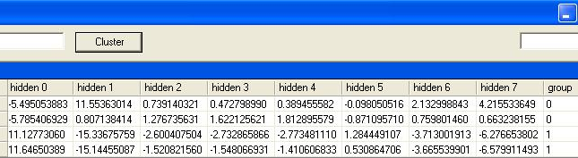

รูปที่ 3.2 ผลลัพธ์การจับกลุ่มนำหนักของนิวรอลเน็ทเวิร์คที่สอนด้วยข้อมูลของ Iris
3.3 การสร้างและสอนคลัสเตอร์นิวรอลเน็ทเวิร์ค (Cluster Neural Network)

ในการสร้างคลัสเตอร์นิวรอลเน็ทเวิร์คนี้ จะสร้างขึ้นโดยใช้ผลจากการจับกลุ่มอินพุทยูนิท (ใช้ผลจากการจับกลุ่มขององค์ประกอบใบหน้า) มาใช้ในการตัดส่วนเชื่อมต่อที่ไม่เกี่ยวข้องกันโดยให้อินพุทยูนิทในกลุ่มเดียวกันเชื่อมต่อไปยังอิดเดน ยูนิทในกลุ่มเดียวกันเท่านั้น ดังภาพต่อไปนี้
กลุ่มที่ 2
กลุ่มที่ 1
รูปที่ 3.3 แบบจำลองของคลัสเตอร์นิวรอลเน็ทเวิร์ค

รูปนี้จะแสดงนิวรอลเน็ทเวิร์คแบบคลัสเตอร์ โดยเส้นประจะแสดงถึงการเชื่อมต่อที่โดนตัดออกไป
จากนั้นจะทำการสุ่มค่าน้ำหนักของส่วนเชื่อมต่อที่เหลืออยู่ทั้งหมดขึ้นมาใหม่ แล้วจึงสอนคลัสเตอร์นิวรอลเน็ทเวิร์คด้วยวิธีการเดียวกับนิวรอลเน็ทเวิร์คแบบแพร่กลับ แต่ไม่ ในการใช้งานนิวรอลเน็ทเวิร์คนั้นจะคล้ายกับการสอนนิวรอลเน็ทเวิร์ค โดยจะต่างกันเพียงไม่จำเป็นต้องมีการปรับค่าน้ำหนักเท่านั้น

3.4 โครงสร้างของระบบค้นหาฟีเจอร์

ในระบบจัดกลุ่มฟีเจอร์นี้ มีการใช้ฟีเจอร์ของใบหน้าของมนุษย์ประกอบด้วย ดังนั้นการประมวลผลภาพจึงเข้ามามีบทบาท ในส่วนของการประมวลผลภาพนั้นมีขั้นตอนในการแยก ตา ปาก จมูก ออกจากข้อมูลภาพทั้งหมด โดยมีขั้นตอนการทำงานของโปรแกรมดังนี้คือ ในขั้นแรกจะเป็นขั้นตอนการเตรียมภาพโดยนำภาพถ่าย RGB มาแปลงเป็นภาพแบบไบนารีซึ่งจะเหลือข้อมูลภาพเพียงสองระดับ คือ 0 กับ 1 จากนั้นก็จะทำการกำจัดสัญญาณรบกวนแล้วทำการหาขอบของรูปภาพ แล้งจึงค่อยสแกนหา ตา ปาก และจมูก โดยจะพิจารณาจากตำแหน่งที่ควรจะเป็น แล้วจึงนำขนาดของฟีเจอร์เหล่านี้เข้าสู่การจำแนกต่อไป
3.4.1 การประมวลผลภาพ
ในการประมวลผลภาพภาพสามารถแบ่งการทำงานออกได้เป็น
- การเตรียมข้อมูลภาพ
- การแปลงข้อมูลภาพไบนารี
- การหาตำแหน่งของดวงตา
- การหาตำแหน่งของจมูกและปาก
- การแยกตา ปาก จมูกออกจากภาพ

การแปลงข้อมูลภาพไบนารี
ในขั้นตอนแรกจะเป็นการเตรียมข้อมูลภาพเพื่อใช้ในการประมวลผล เนื่องรูปถ่ายที่ได้มาจะเป็นภาพสี RGB

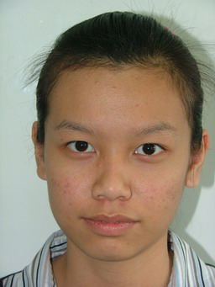

รูปที่ 3.4 ภาพตัวอย่างรูปถ่ายจากกล้องดิจิตอล

เพื่อทำให้ข้อมูลภาพมีรูปแบบที่เหมาะสมในการประมวลผล จึงต้องทำการแปลงข้อมูลของภาพให้เป็นภาพไบนารี คือ มีระดับสีเพียง 2 ระดับได้แก่สีดำเป็น 1 และสีขาวเป็น 0 วิธีการแปลงข้อมูลภาพให้เป็นไบนารีนั้น ทำได้โดยการเลือกค่า threshold ที่เหมาะสม โดยข้อมูลภาพที่มีระดับความสว่างสูงกว่าค่า threshold จะถูกปรับเป็น 0 หรือสีขาว ส่วนค่าระดับความสว่างที่มีค่าต่ำกว่าค่า threshold จะถูกปรับเป็น 1 หรือสีดำ

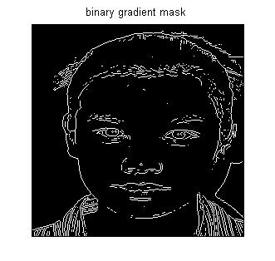
รูปที่ 3.5 ภาพที่ได้จากการแปลงเป็นไบนารี

ภาพที่เป็นภาพไบนารีแล้วจะได้ ตา ปาก จมูก ออกจากใบหน้าเป็นส่วนๆอย่างชัดเจนเนื่องมาจากการเลือกค่า threshold ที่เหมาะสม แต่อาจมีบางกรณีที่เลือกค่า threshold สูงหรือต่ำเกินไปจะทำให้ไม่สามารถแยกแยะ ตา ปาก จมูก ออกจากใบหน้าได้หรือได้ขนาดที่ผิดพลาดไป ดังนั้นต้องเลือกค่า threshold ที่เหมาะสมที่สุดในการแปลงเป็นภาพไบนารีเพื่อให้เกิดความเสียหายของข้อมูลน้อยที่สุด

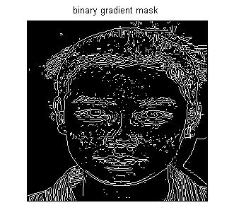

รูปที่ 3.6 แสดงการเลือกค่า threshold ที่ต่ำเกินไป

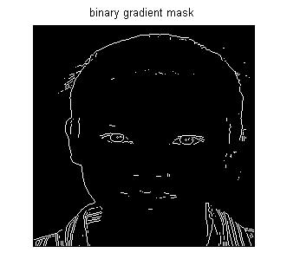
รูปที่ 3.7 แสดงการเลือกค่า threshold มากเกินไป

การกำจัดสิ่งรบกวน
ในขั้นตอนของการแปลงให้เป็นภาพไบนารีนั้นอาจทำให้เกิดพิกเซลสีดำเดี่ยวๆจำนวนมาก ซึ่งเป็นสิ่งรบกวน (Noise) ทำให้เกิดผลต่อการประมวลผลในขั้นตอนต่อไปได้ ดังนั้นจึงต้องกำจัดพิกเซลที่เป็นสิ่งรบกวนเหล่านี้ออกจากภาพ โดยการหาตำแหน่งของพิกเซลสีดำที่ไม่มีพิกเซลข้างเคียงเลย แล้วเปลี่ยนให้เป็นพิกเซลสีขาวแทน

การหาตำแหน่งของดวงตา
หลังจากที่ภาพได้ผ่านการแปลงให้เป็นไบนารีแล้ว สามารถหาตำแหน่งของดวงตาได้โดยใช้วิธีการพิจารณาว่าดวงตาคือกลุ่มของพิกเซลสีดำหรือพิกเซลที่มีค่าเป็น 1 ติดกัน ดังนั้นภาพที่ผ่านการแปลงเป็นไบนารีแล้วนี้จะมีกลุ่มของพิกเซลดังกล่าวอยู่หลายกลุ่มทั้งที่เป็นดวงตา จมูก ปาก หรือส่วนอื่นๆของภาพ โดยที่ดวงตาควรจะอยู่ในกรอบสี่เหลี่ยม โดยในแนวแกน X=102-153 และแกน Y=61-204
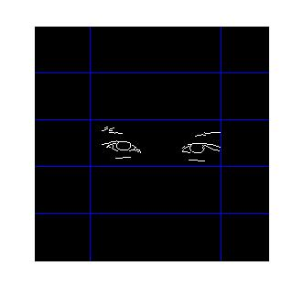
รูปที่ 3.8 แสดงกรอบสี่เหลี่ยมที่ใช้ในการหาดวงตา

การหาตำแหน่งของจมูกและปาก
เช่นเดียวกับดวงตาจมูกและปากจะมีกลุ่มพิกเซลที่มีค่าเป็น 1 ติดกัน โดยตำแหน่งของจมูกและปากควรอจะอยู่ในกรอบสี่เหลี่ยม โดยในแนวแกน X=145-200 และแกน Y=84-173
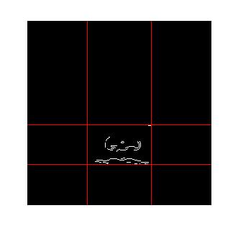
รูปที่ 3.9 แสดงกรอบสี่เหลี่ยมที่ใช้หาจมูกและปาก
การแยกตา ปาก จมูกออกจากภาพ
หลังจากที่รู้ตำแหน่งของฟีเจอร์ต่างๆแล้ว ก็จะทำการแยกแต่ละฟีเจอร์ออกจากภาพโดยการสแกนจากซ้ายไปขวาเพื่อหาขอบซ้าย สแกนจากบนลงล่างเพื่อหาขอบบน สแกนจากขวาไปซ้ายเพื่อหาขอบขวา และสแกนจากล่างขึ้นบนเพื่อหาขอบล่าง จากนั้นก็ตีกรอบตามขอบที่หาได้จะได้กรอบรอบฟีเจอร์เพื่อนำมาหาขนาดต่อไป
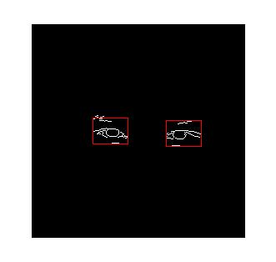
รูปที่ 3.10 แสดงขนาดของดวงตาที่หาได้

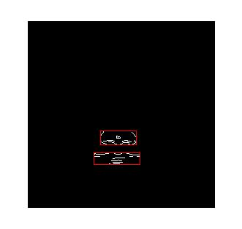

รูปที่ 3.11 แสดงขนาดของปากและจมูกที่หาได้

3.4.2 โครงสร้างของโปรแกรมส่วนค้นหาองค์ประกอบบนใบหน้า
โปรแกรม Face Classification แบ่งออกเป็น 2 ส่วน คือ ส่วนการประมวลผลภาพและส่วนของการจำแนกใบหน้า โดยในส่วนของการประมวลผลภาพนั้นเขียนขั้นโดยภาษา Matlab ส่วนการจำแนกใบหน้าเขียนขึ้นโดยภาษา C# และทำงานร่วมกันโดยการ Compile M-File มาเป็น ไฟล์สกุล dll เพื่อนำฟังก์ชันไปเรียกใช้ในการจำแนกใบหน้า โดยแบ่งโปรแกรมออกเป็นส่วนย่อยดังนี้

โปรแกรมการทำ Preprocessing

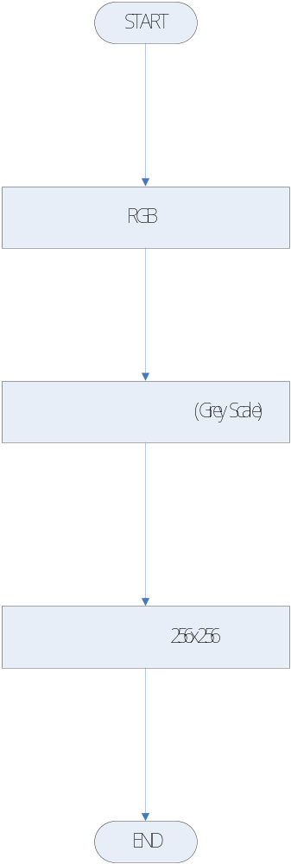

รูปที่ 3.12 Flow chart ของโปรแกรมทำ Preprocessing

โปรแกรมการทำ Binarization

เมื่อทำการปรับปรุงภาพเบื้องต้นแล้วก็จะนำรูปที่ปรับปรุงมาแล้วนั้นมาแปลงเป็นภาพสีขาวดำ แล้วทำการหาขอบของภาพ
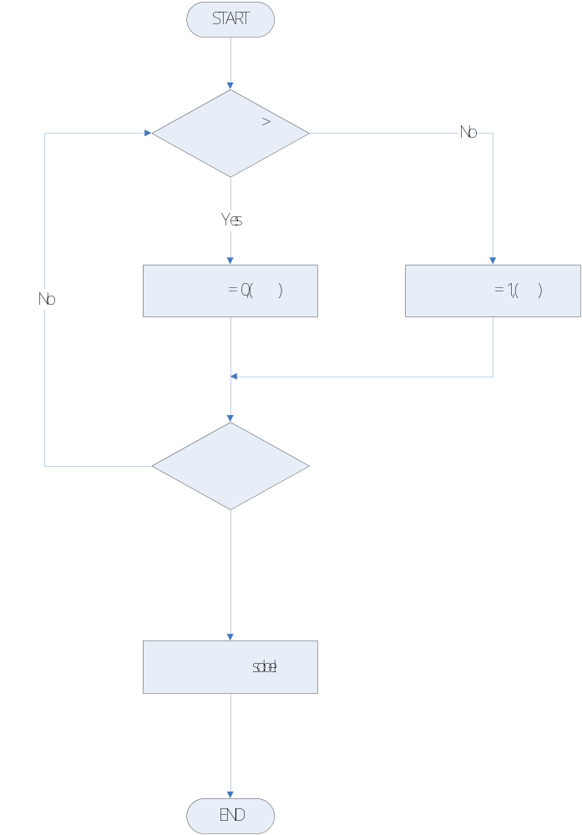รูปที่ 3.13 Flow chart ของโปรแกรมการทำ Binarization

โปรแกรมการหาขนาดของตา
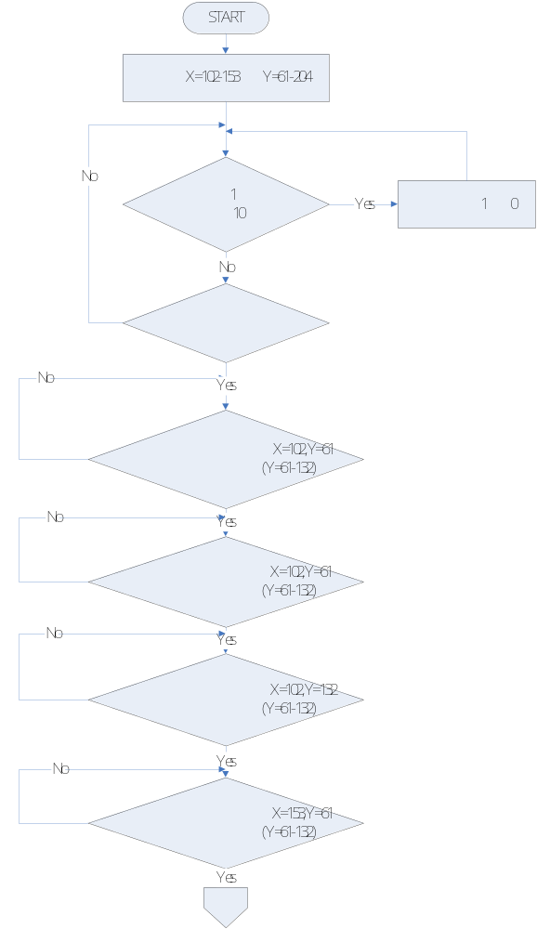
รูปที่ 3.14 Flow chart ของโปรแกรมการหาขนาดของตา
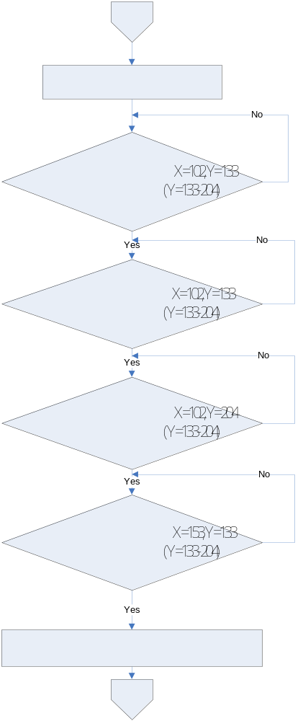
รูปที่ 3.15 Flow chart ของโปรแกรมการหาขนาดของตา (ต่อ)
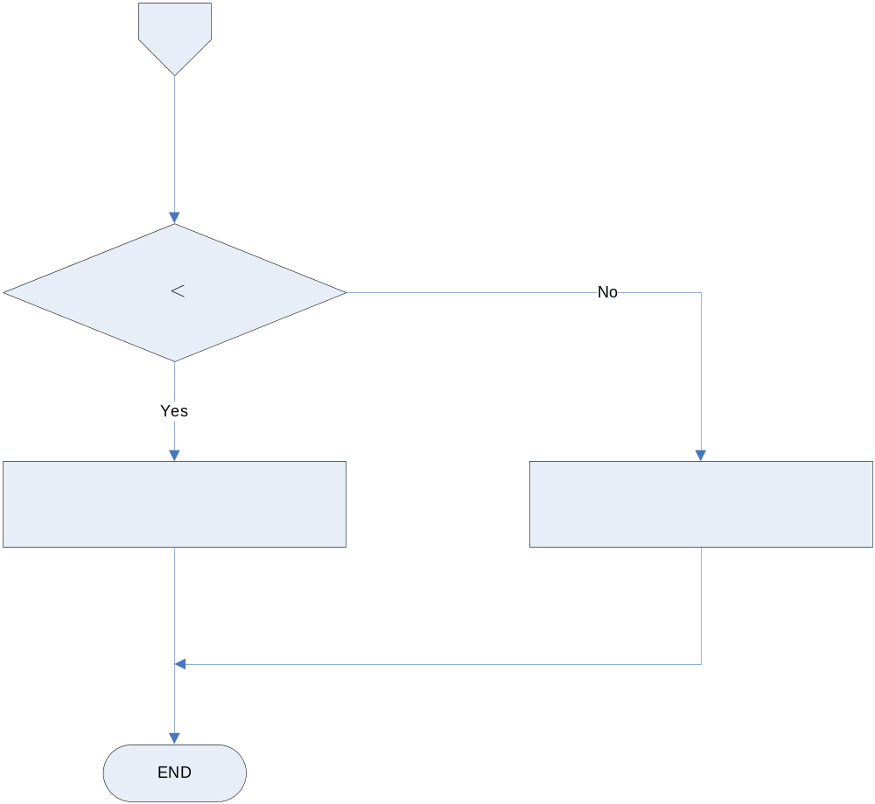

รูปที่ 3.16 Flow chart ของโปรแกรมการหาขนาดของตา (ต่อ)

โปรแกรมการหาขนาดของจมูกและปาก
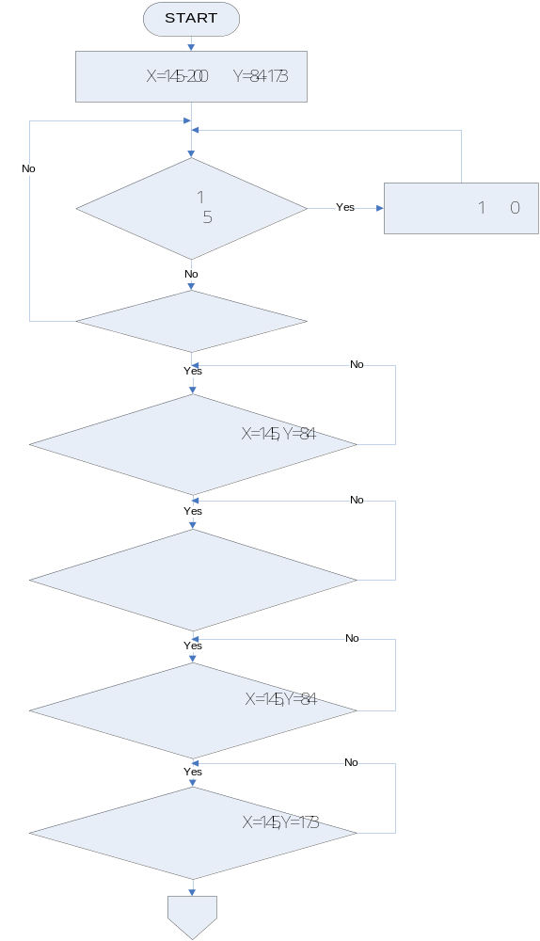
รูปที่ 3.17 Flow chart ของการหาขนาดจมูกและปาก
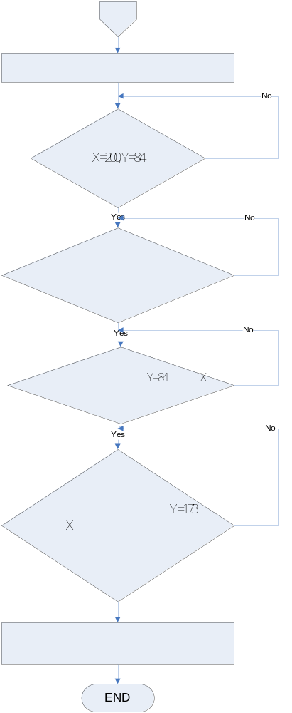
รูปที่ 3.18 Flow chart ของการหาขนาดจมูกและปาก (ต่อ)

